****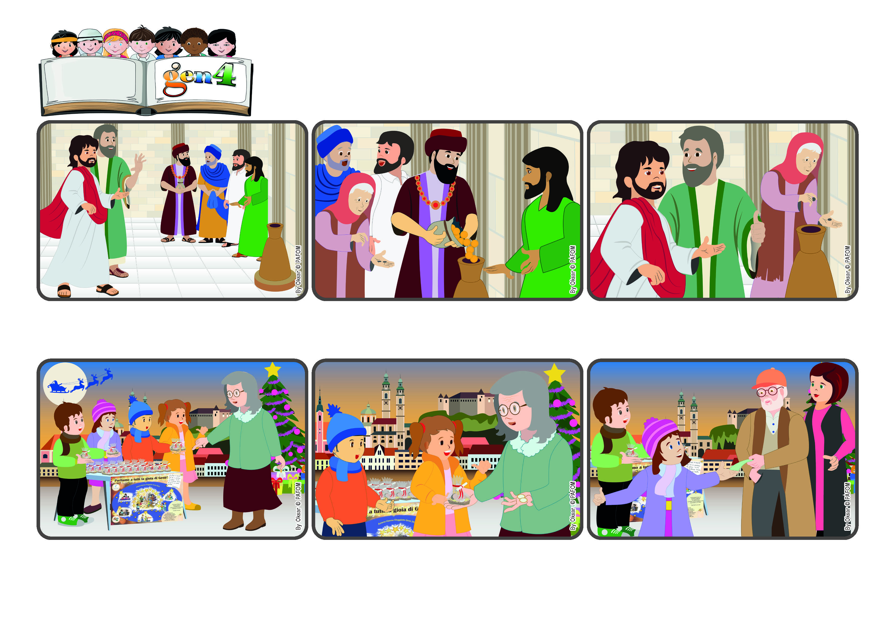

**Palavra de Vida**

**"Ela, da sua pobreza, ofereceu tudo o que tinha para viver." (Mc 12,44).**

(**NOVEMBRO 2024**, da liturgia do dia 10 de novembro, 32º domingo do tempo comum)

**Sempre podemos doar algo**

**Na entrada do templo, eram recebidas as ofertas: muita gente passava por lá, e os ricos colocavam muitas moedas. Mas chegou também uma senhora viúva e pobre. Jesus observou que ela colocou apenas duas moedinhas, isto é, um centavo!**

**Jesus estava próximo ao templo de Jerusalém. Ele recomendou às pessoas que O escutavam que não fizessem como aqueles que querem se admirados, ser os primeiros nas festas e serem saudados nas praças.**

**E comentou: “Esta senhora pobre fez mais do que todos os outros! Os ricos deram apenas o que tinham de sobra. Mas ela, tão pobre, ofertou tudo o que tinha para viver”.**

**Para recordar o significado do Natal, a cada ano, preparamos imagens do Menino Jesus, e com as ofertas recebidas ajudamos pessoas necessitadas. Uma vez, chegou uma senhora que queria uma imagem, mas tinha apenas o necessário para comer.**

**Mas nós entendemos que ela não tinha mais nada, e devolvemos o dinheiro a ela. Essa senhora, com lágrimas nos olhos, nos agradeceu muito. Pouco depois, passou um senhor que nos doou 10 euros! Jesus é realmente generoso! (Gen4 da Eslovênia)**

**Dissemos a ela, como sempre fazemos, que podia pegar uma! Ela, surpresa, nos disse: “hoje em dia, ninguém dá mais nada! Vocês são especiais”, e queria nos doar ao menos aqueles 2 euros que tinha!**

**”© PAFOM, Desenhos e textos elaborados pelo Centro Gen4”**

**Os gen4 são as crianças do Movimento dos Focolares, fundado por Chiara Lubich.**